Augu daudzveidība un sistemātika

Skolēnam sasniedzamais rezultāts:

4. Saskata augiem raksturīgās ārējās pazīmes (sakņu veidi: bārkšsakne, mietsakne; stumbru veidi: stāvs, ložņājošs, kāpelējošs, vijīgs; lapu sakārtojums pie stumbra: mieturī, pretēji, pamīšus, rozetē; lapu veidi: vienkārša, salikta (staraini, plūksnaini); lapu dzīslojuma veidi: paralēls, lokveida, starains un plūksnains; ziedkopu veidi: ķekars, čemurs, galviņa, vārpa, skara, kurvītis), izmantojot augu morfoloģijas shēmas, herbārijus un attēlus.

Uzdevumu piemēri

4.3. Parasti augiem ir vienveidīgas lapas. Attēlā redzamais Latvijā sastopamais augs ir viens no izņēmumiem.
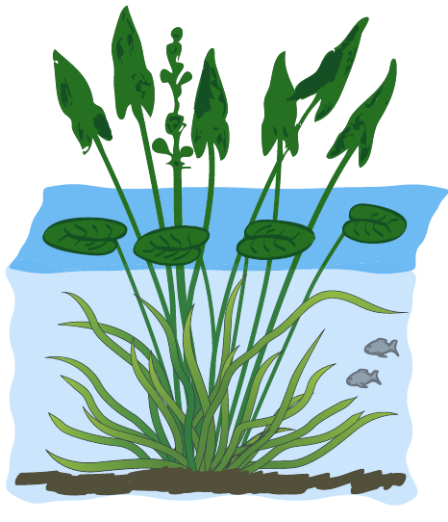
Iejūties detektīva lomā – izveido botānisku mīklu, kurā ir norādītas šī auga īpatnības un uzdod šo mīklu labiem augu pazinējiem! Un, protams, vispirms pats atrodi šī auga nosaukumu!

